УРОКИ, ИЗВЛЕЧЕННЫЕ ИЗ АВАРИИ, ПРОИЗОШЕДШЕЙ
06 ИЮЛЯ 2024 ГОДА В СИСТЕМЕ ЭНЕРГОСНАБЖЕНИЯ РЕСПУБЛИКИ ДАГЕСТАН

Дата происшествия: | 06 июля 2024 г.
Наименование организации: | Филиал ПАО «Россети Северный Кавказ» -«Дагэнерго»;
Ведомственная принадлежность: | ПАО «Россети Северный Кавказ»
Место аварии: | г. Хасавюрт, Хасавюртовский район Республики Дагестан, Чеченская Республика
Вид аварии: | Повреждение объекта электросетевого хозяйства (высший класс напряжения 6 кВ и выше) в электрических сетях или на электростанции, а также отключение такого объекта действием автоматических защитных устройств или оперативным персоналом вследствие недопустимых отклонений технологических параметров или ошибочных действий оперативного персонала, в том числе вызвавшее обесточивание резервных трансформаторов собственных нужд атомной электростанции (2.3.1, Повреждение объектов электросетевого хозяйства (высший класс напряжения 6 кВ и выше))
Краткое описание аварии: | 07.07.2024г. в 15:30 поступило сообщение об аварии с возгоранием трансформатора Т-2 на ПС 110/35/10 кВ «Ярыксу». Произошло прекращение электроснабжения потребителей электрической энергии Хасавюртовского района, г. Хасавюрта Республики Дагестан, а также потребителей Чеченской Республики суммарной мощностью потребления 131,2 МВт, продолжительностью 46 минут.
Последствия аварии: | Прекращение электроснабжения потребителей электрической энергии, суммарной мощностью потребления 131,2 МВт, численностью населения 288170 человек, продолжительностью 46 минут
1. Технические причины аварии: | - На ПС 110 кВ Акташ на панели автоматики В-139 при проверке обнаружена сломанная заводская перемычка на клемнике в схеме запрета АПВ.Признаки дефекта и дефект, приведшие к возникновению технической причины: Сломана заводская перемычка на клемнике вторичных цепей в схеме запрета АПВ на ПС 110 кВ Акташ, АУВ В-139  - На ПС 110 кВ Ярыксу под воздействием высокой температуры окружающей среды (до 40 гр.) на вводе фазы «А» (тип ввода: ВВФ-35/630) выключателя 35 кВ В-30 (ВЛ 35 кВ Ярыксу – Димитрова (ВЛ-35-30)) произошло протекание мастики повлекшее нарушение изоляции и возникновение однофазного КЗ на «землю».Признаки дефекта и дефект, приведшие к возникновению технической причины: Вытекание мастики с ввода 35 кВ на ПС 110 кВ Ярыксу, В-30  - На ПС 110 кВ Ярыксу произошло возгорание Т-2 (25 МВА, 110/35/10 кВ) из-за отказа в отключении В-35-Т-2 и ОВ-110 (в момент аварии Т-2 был схемно запитан через ОВ-110) при КЗ на 2-СШ-35 кВ.Признаки дефекта и дефект, приведшие к возникновению технической причины: Повреждение, разрушение ввода 110 кВ на ПС 110 кВ Ярыксу, Силовой трансформатор Т - 2; Повреждение обмоток трансформатора. на ПС 110 кВ Ярыксу, Силовой трансформатор Т – 2  - На ПС 110 кВ Ярыксу выключатель В-128 не управлялся из-за неисправности цепей управления выключателя (повреждение диодного моста в реле РПУ2 (РП16-1) Комплекта автоматики В-128 (АПВ, АУВ).Признаки дефекта и дефект, приведшие к возникновению технической причины: Повреждение диодного моста. на ПС 110 кВ Ярыксу, РЗ В-128  - При дальнейшем развитии КЗ произошло перекрытие изоляции ввода фазы «В» с замыканием фаз «А» и «В» на «землю» и дуговым повреждением бака выключателя фазы «В» выключателя 35 кВ В-30 (ВЛ-35 кВ Ярыксу-Димитрово (ВЛ-35-30).Признаки дефекта и дефект, приведшие к возникновению технической причины: Повреждение бака выключателя. на ПС 110 кВ Ярыксу, В-30  - Обрыва шлейфов между В-30 и 2СШ-35 кВ ОРУ-35 ПС 110 кВ Ярыксу.Признаки дефекта и дефект, приведшие к возникновению технической причины: Обрыв шлейфа. на ПС 110 кВ Ярыксу, ШР-30  - Признаки дефекта и дефект, приведшие к возникновению технической причины: Повреждение предохранителей (перегорела плавкая вставка):-Питание ШУ в ОПУ от 1 секции Iном =20А. 25ПР (+ШУ, -ШУ);-Питание ШС ОПУ от 1 секции Iном=10А. 5ПР ±ШС (+ШУ, -ШУ, +ШМ);-Питание соленоидов включения 35 кВ 2секции Iном=100А. 24ПР ±ШУ.  - ПС 110 кВ Ярыксу повреждение контактов траверсы на ф."А" и "С" выключателя 110 кВ ОВ-110 произошло, вследствие длительного протекания тока КЗ на момент аварии.
2. Организационные причины аварии: | 2.1 Персоналом СПС ПУ СЭС не в полном объеме выполнено ТО и Р на выключателе В-35-30 ПС 110 кВ Ярыксу согласно многолетнего графика (не представлен протокол выполненных работ).  2.2 Персоналом СРЗА ПУ СЭС не в полном объеме выполнена ТО и Р щита постоянного тока на ПС 110 кВ Ярыксу.  2.3 При проведении планового ТО АУВ В-128 ПС 110 кВ Ярыксу не выявлено неисправности цепей управления выключателя (повреждение диодного моста в реле РПУ2 (РП16-1) Комплекта автоматики В-128 (АПВ, АУВ).
3. Технические мероприятия: | 3.1. По результатам расчетов по пункту 3.2.1 организационных  мероприятий принять исчерпывающие меры для обеспечения  селективности срабатывания предохранителей и  автоматических выключателей щита постоянного тока ПС 110  кВ Ярыксу.  3.2 По результатам выполнения пункта 3.2.2 организационных мероприятий при превышении расчетного емкостного тока величин указанных в пункте 1.2.16 ПУЭ, разработать и выполнить мероприятия на ПС 110 кВ Ярыксу направленные на компенсацию емкостных токов ОЗЗ.  3.3 Выполнить техническое освидетельствование ПС 110 кВ  Ярыксу с продлением сроков эксплуатации.
4. Организационные мероприятия: | 4.1. Для проверки обеспечения селективности отключения плавких вставок (предохранителей) и автоматических выключателей щита постоянного тока на ПС 110 кВ Ярыксу выполнить расчёт токов короткого замыкания на постоянном токе Ответственное лицо: Нач СРЗА Умашов П.П.  4.2 Выполнить расчеты емкостных токов однофазного замыкания на землю (ОЗЗ) в сети 35 кВ подключенной к шинам ПС 110 кВ Ярыксу с целью определения необходимости выполнения мероприятий по компенсации емкостных токов ОЗЗ.  4.3 Разработать, утвердить и выдать оперативному персоналу документ содержащий актуальную информацию о длительно допустимых и аварийно-допустимых токовых нагрузок силовых трансформаторов 110 кВ ПС 110 кВ эксплуатируемых Филиалом ПАО «Россети Северный Кавказ» - «Дагэнерго»  4.4 Разработать, утвердить и выдать оперативному персоналу документ содержащий актуальную информацию о длительно-допустимых и аварийно-допустимых токовых нагрузок линий электропередач 35 кВ эксплуатируемых Филиалом ПАО «Россети Северный Кавказ» - «Дагэнерго»  4.5 Провести внеплановый производственный инструктаж всему персоналу СРЗА ПУ СЭС Дагэнерго на тему: «выполнение ТО и Р щита постоянного тока».
5. Извлеченные уроки: | 5.1. Усилить контроль за техническим состоянием электрооборудования;  5.2. Усилить контроль за профессиональной подготовкой персонала  5.3. Усилить контроль за осмотрами панелей релейной защиты, электроавтоматики, сигнализации.
6. Фото места происшествия. | 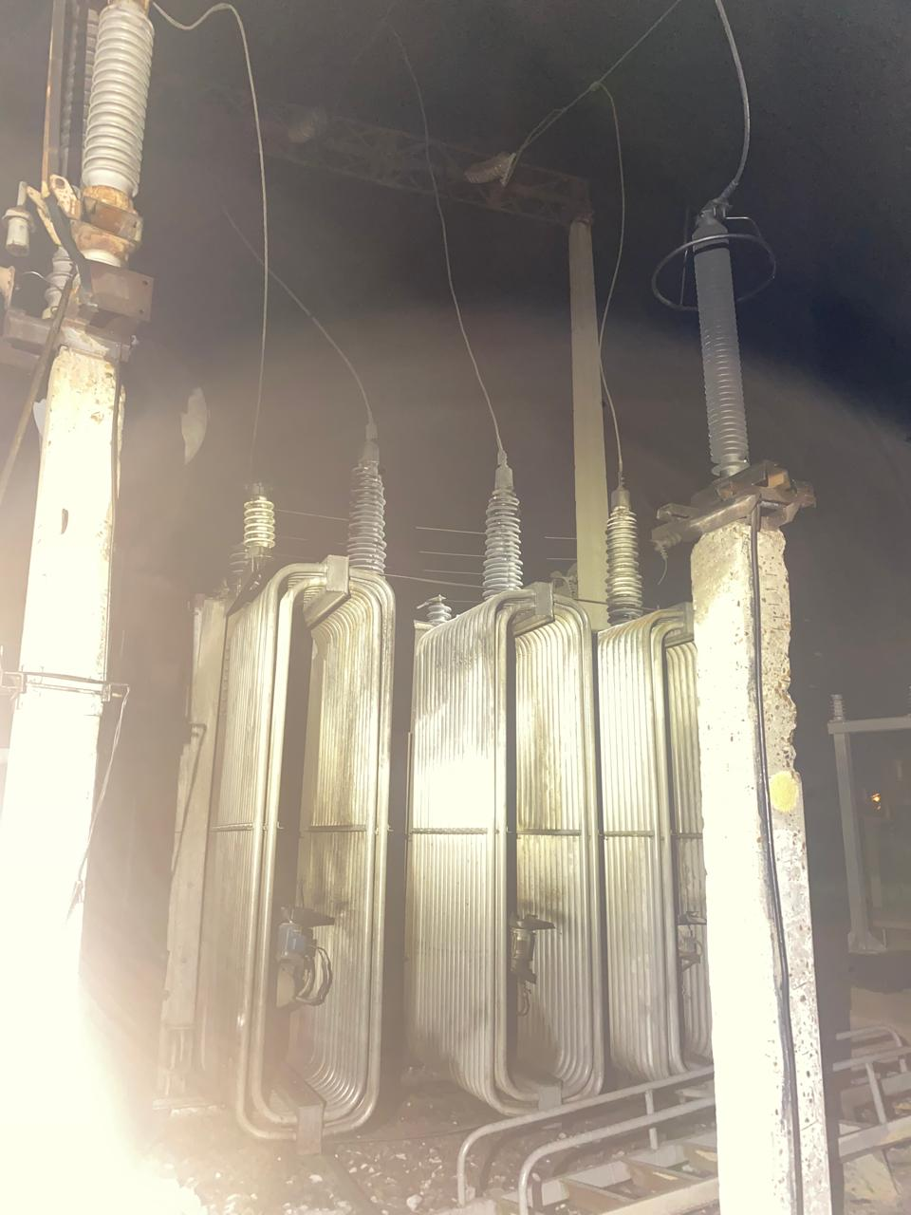
 | 